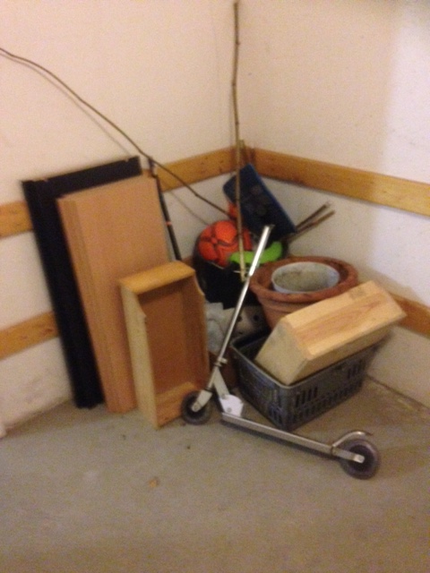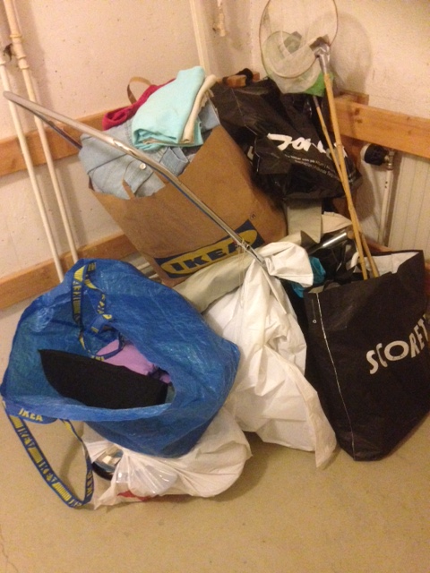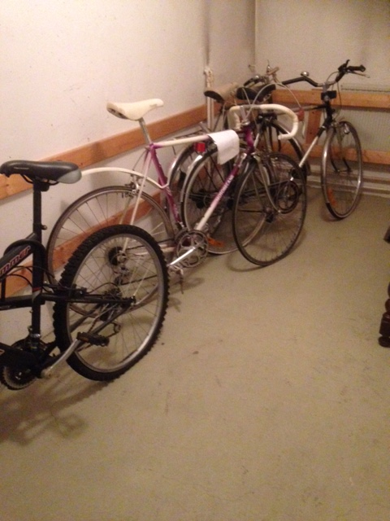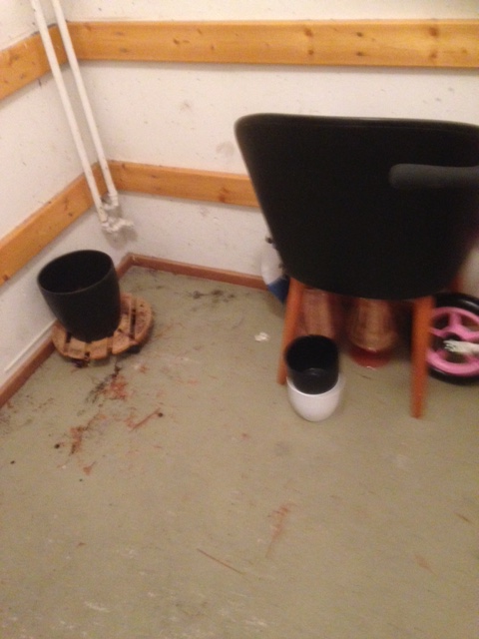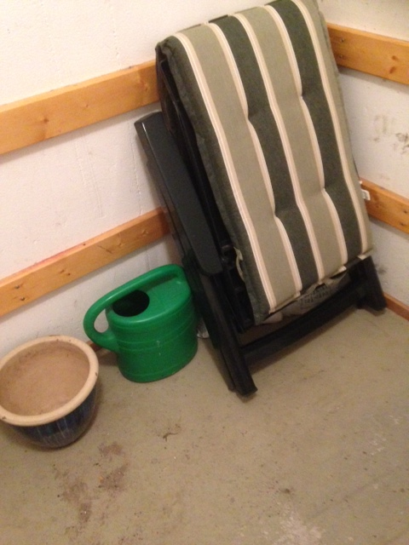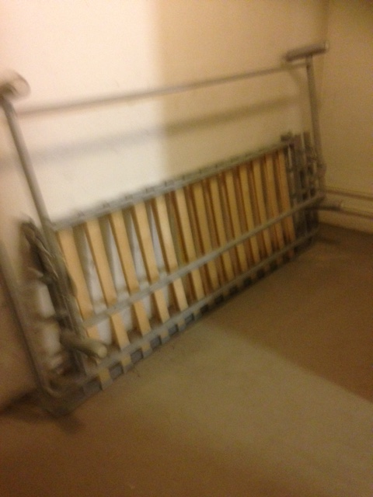

Bilderna är tagna i barnvagnsrum och utrymme utanför förrådskorridor.

Cyklar ska inte placeras i barnvagnsrum.

Var vänliga att ta bort era saker före nästa besiktning som sker i mitten av januari 2016